DiMocap VR动作捕捉硬件购买清单
HTC VIVE减重版套装(一套):
https://item.taobao.com/item.htm?id=670083905385
分类选套餐一
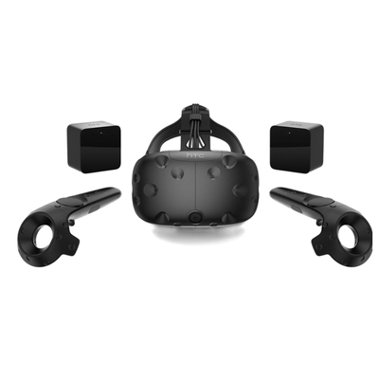
(或者HTC Vive Pro或闲鱼买HTC Vive减重版也行) 建议买VR三脚架安装基站

追踪器与穿戴配件：
https://item.taobao.com/item.htm?id=654792062954
分类选第三个 (追踪器3个+腰带1条+脚带2条)
